信息科学与技术学院自主实习申请表

姓名 | 卢瑶 | 性别 | 男 |  | 出生年月 | 2002年6月 |  | 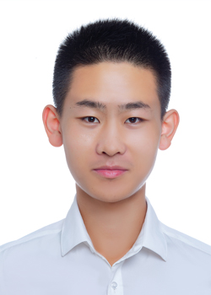
专业 | 计算机科学与技术 | 班级 | 计科20215班 |  | 本人电话 | 18709931890
申请类别 | □已确定就业单位且签订《2025 届毕业生就业协议书》  □被信息技术类大型知名企业或机构以正式公函形式接收为实习生  □被县级以上政府工作部门、事业单位以正式公函形式接收为实习生
实习单位名称 | 青岛无忌科技有限公司
实习单位详细地址 | 山东省青岛市黄岛区
实习内容（岗位） | JAVA开发工程师
实习详细地点 | 山东省青岛市黄岛区漓江西路1669号2号楼城发商业中心415
实习时间 | 2024 年 7 月 10 日-12 月 10 日
实习单位联系电话 | 18325425521 |  |  | 实习单位指导教师 姓名及联系电话 |  |  | 张旭 18325425521
毕业实习点管理 工作组意见 | 年 月 日
毕业实习管理 保障小组意见 | 年 月 日
毕业实习工作 管理小组意见 | 年 月 日

